Отчёт лабораторной работы №14

Дисциплина: Операционные системы

Касьянов Даниил Владимирович

Содержание

# Цель работы

Приобрести простейшие навыки разработки, анализа, тестирования и отладки приложений в ОС типа UNIX/Linux на примере создания на языке программирования С калькулятора с простейшими функциями.

# Выполнение лабораторной работы

1. В домашнем каталоге создаю подкаталог **~/work/os/lab_prog** (Рисунок 1).



(Рисунок 1)

1. Создаю в нём файлы **calculate.h**, **calculate.c**, **main.c** (Рисунок 2). Это будет примитивнейший калькулятор, способный складывать, вычитать, умножать и делить, возводить число в степень, брать квадратный корень, вычислять **sin**, **cos**, **tan**. При запуске он будет запрашивать первое число, операцию, второе число. После этого программа выведет результат и остановится.

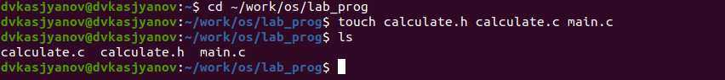

(Рисунок 2)

Скопирую тексты из лабораторной работы и вставлю в файлы.

* **calculate.c** (Рис. 3, 4, 5):
* 
* (Рисунок 3)
* 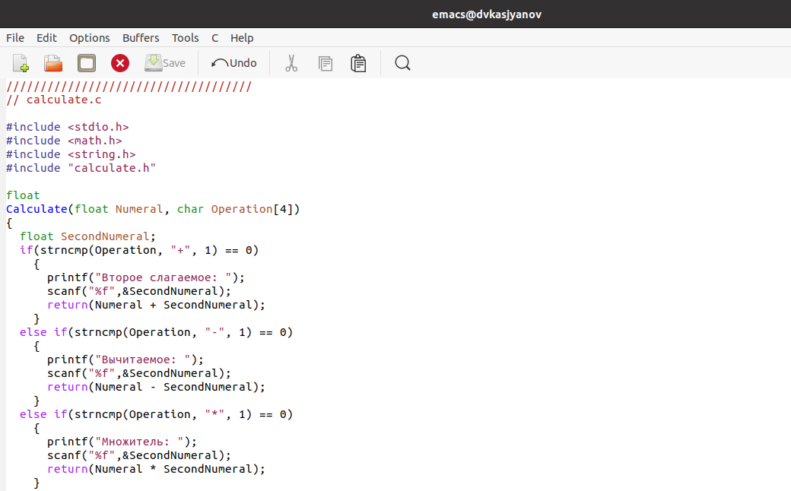
* (Рисунок 4)
* 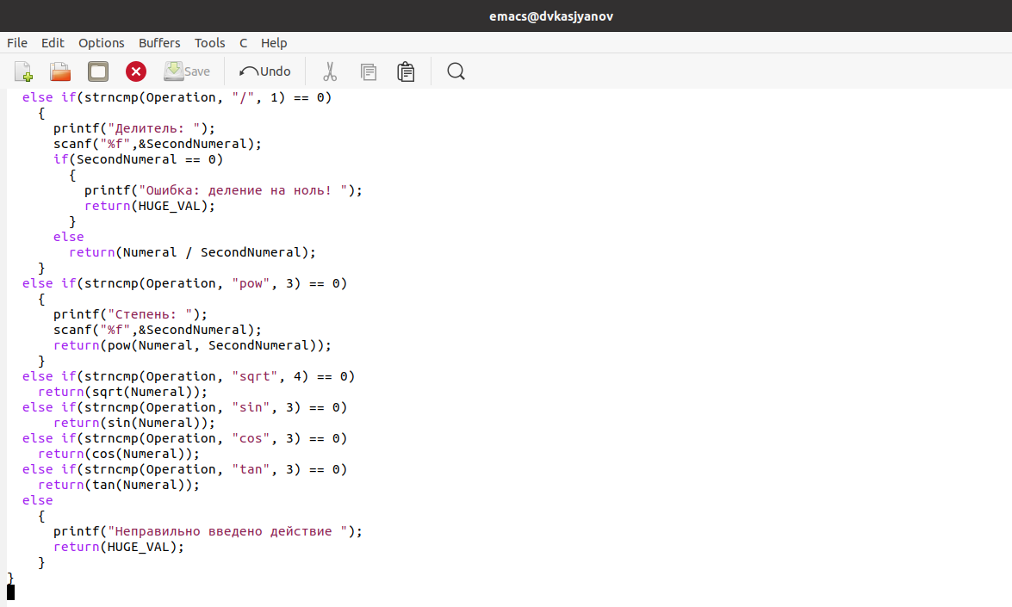
* (Рисунок 5)
* **calculate.h** (Рис. 6, 7):
* 
* (Рисунок 6)
* 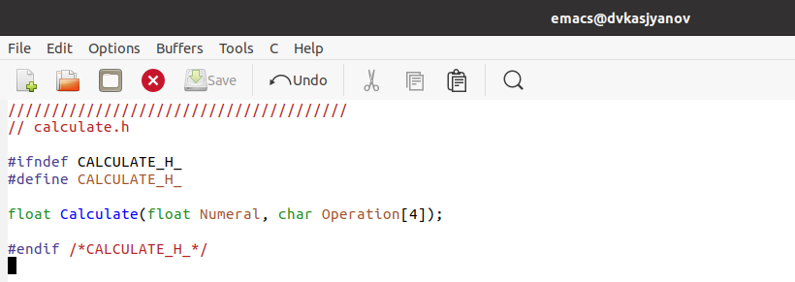
* (Рисунок 7)
* **main.c** (Рис. 8, 9):
* 
* (Рисунок 8)
* 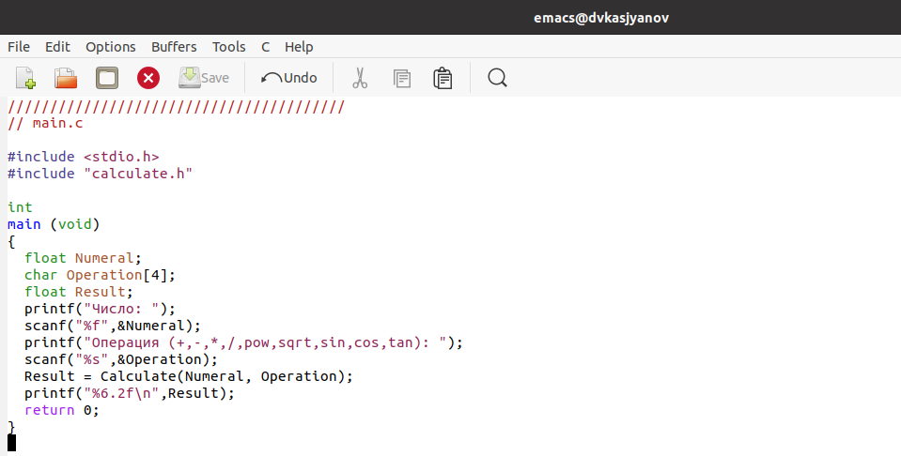
* (Рисунок 9)

1. Выполняю компиляцию программы посредством **gcc** (Рисунок 10).

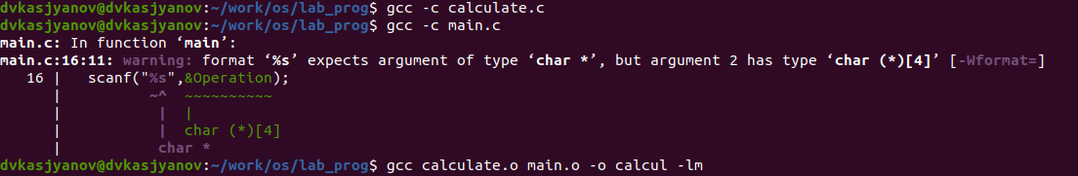

(Рисунок 10)

В результате компиляции программа выдала ошибку.

1. Исправляю синтаксические ошибки в файле **main.c**: в строке scanf("%s", &Operation); нужно убрать знак **&**, потому что имя массива символов уже является указателем на первый элемент этого массива (Рисунок 11).

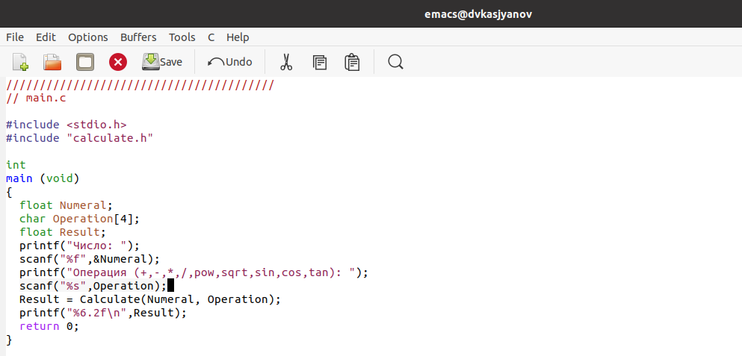

(Рисунок 11)

Снова выполняю компиляцию программы посредством **gcc** (Рисунок 12).



(Рисунок 12)

Программа работает корректно.

1. Создаю **Makefile** (Рисунок 13). Переписываю в него текст программы из лабораторной работы (Рисунок 14).



(Рисунок 13)

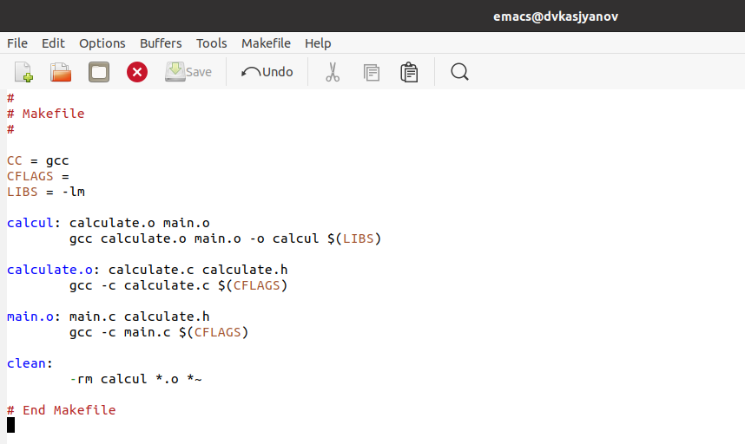

(Рисунок 14)

Данный **Makefile** необходим для автоматической компиляции файлов **calculate.c**, **main.c**, а также их объединения в один исполняемый файл **calcul**; **clean** автоматически удаляет объектные и исполняемые файлы. Переменная **CC** отвечает за утилиту для компиляции. Переменная **CFLAGS** отвечает за опции. Переменная **LIBS** отвечает за опции для объединения объектных файлов в один исполняемый файл.

1. Исправлю **Makefile** (Рисунок 15):

* CFLAGS = -g - добавляю опцию **g**, необходимую для компиляции объектных файлов и их использования в программе отладчика **GDB**.
* Для того, чтобы утилита компиляции выбиралась с помощью переменной **CC**, заменяю gcc на $(CC).

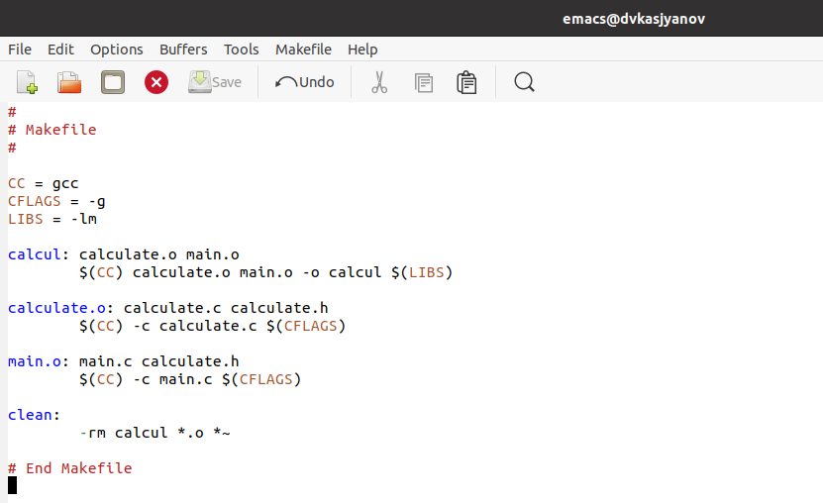

(Рисунок 15)

Используя **Makefile**, удаляю исполняемые и объектные файлы (Рисунок 16), выполняю компиляцию файлов (Рисунок 17).



(Рисунок 16)

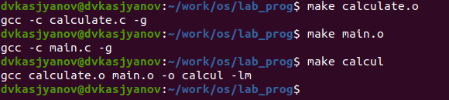

(Рисунок 17)

**Makefile** работает корректно.

* Запускаю отладчик **GDB**, загрузив в него программу **calcul** для отладки (Рисунок 18):
* 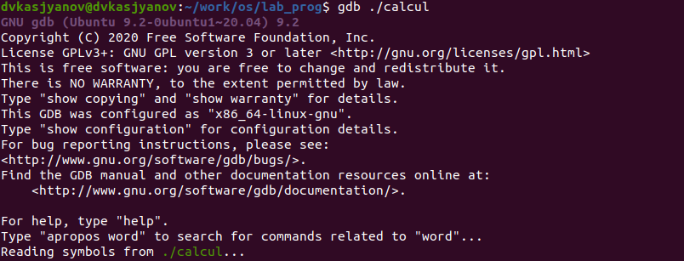
* (Рисунок 18)
* Для запуска программы внутри отладчика ввожу команду run. Складываю числа **3** и **5** (Рисунок 19):
* 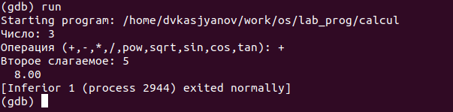
* (Рисунок 19)
* Для постраничного (по **10** строк) просмотра исходного код использую команду list(Рисунок 20):
* 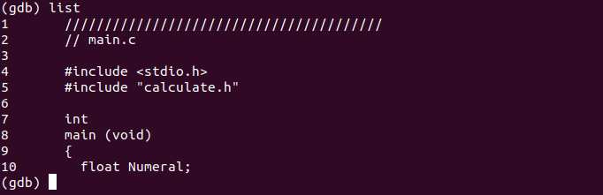
* (Рисунок 20)
* Для просмотра строк с **12** по **15** основного файла использую list 12,15 (Рисунок 21):
* 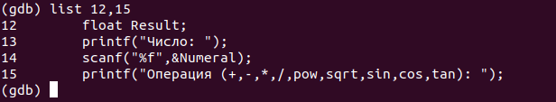
* (Рисунок 21)
* Для просмотра определённых строк не основного файла использую list calculate.c:20,29 (Рисунок 22):
* 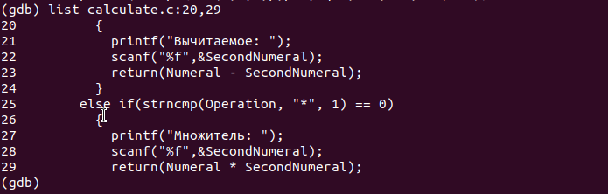
* (Рисунок 22)
* Установлю точку останова в файле **calculate.c** на строке номер **21** (Рисунок 23):
* list calculate.c:20,27  
  break 21
* 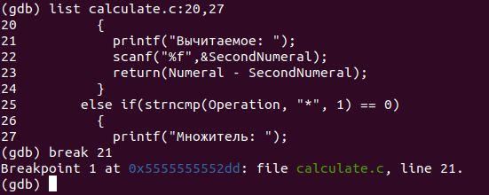
* (Рисунок 23)
* Вывожу информацию об имеющихся в проекте точках останова, используя info breakpoints (Рисунок 24):
* 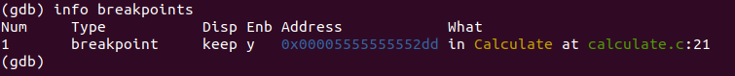
* (Рисунок 24)
* Запускаю программу внутри отладчика. Программа останавливается в момент прохождения точки останова (Рисунок 25):
* 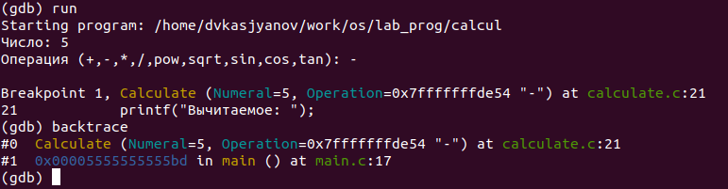
* (Рисунок 25)
* Смотрю, чему равно на этом этапе значение переменной **Numeral**, используя команду print Numeral (Рисунок 26):
* 
* (Рисунок 26)
* На экран выводится число **5**.
* Сравниваю с результатом вывода на экран после использования команды display Numeral (Рисунок 27):
* 
* (Рисунок 27)
* Значения совпадают.
* Убираю точки останова (Рисунок 28):
* info breakpoints  
  delete 1
* 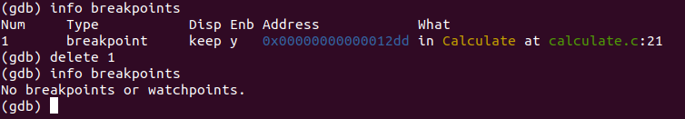
* (Рисунок 28)

1. С помощью утилиты **splint** проанализирую коды файлов **calculate.c** и **main.c**.

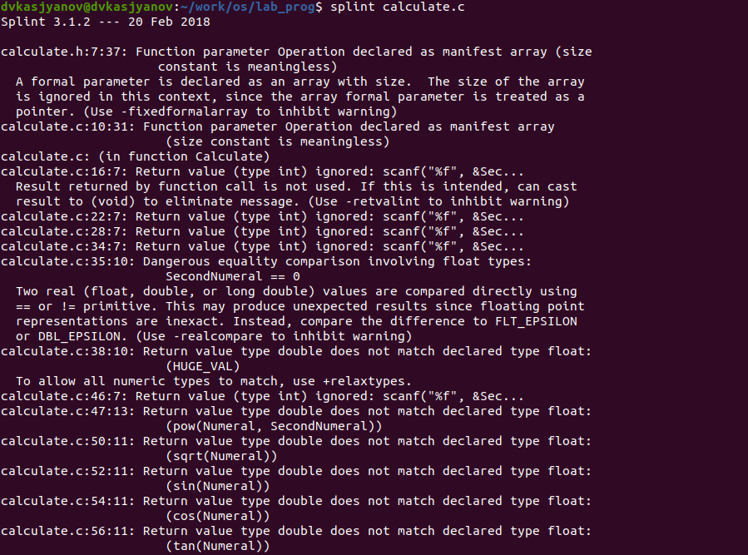

(Рисунок 29)



(Рисунок 30)

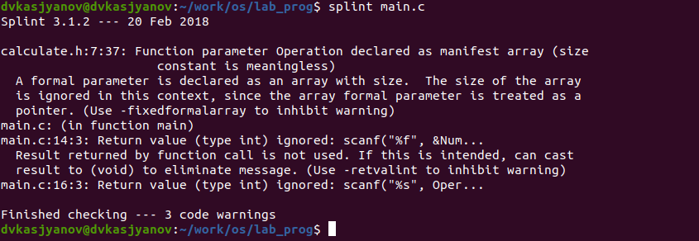

(Рисунок 31)

Выяснилось, что **calculate.c** и **main.c** возвращают некоторое целое значение.

Некоторый параметр в **main.c** является массивом из нескольких элементов, но размер массива в данном контексте игнорируется, т.к. имя массива является указателем на его первый элемент. Именно с этим связана ошибка компиляции **gcc**.

Выводится предупреждение о том, что в файле **calculate.c** происходит сравнение вещественного числа с нулем, что может привести к неожиданным результатам. Это связано со внутренним представлением чисел с плавающей запятой. Также возвращаемые значения (тип **double**) в функциях **pow**, **sqrt**, **sin**, **cos** и **tan** записываются в переменную типа **float**, что свидетельствует о потери точности и значимости.

# Контрольные вопросы

1. Чтобы получить информацию о возможностях программ **gcc**, **make**, **gdb** и др. нужно воспользоваться командой man или опцией -help (-h) для каждой команды.
2. Процесс разработки программного обеспечения обычно разделяется на следующие этапы:

* **Планирование**, включающее сбор и анализ требований к функционалу и другим характеристикам разрабатываемого приложения;
* **Проектирование**, включающее в себя разработку базовых алгоритмов и спецификаций, определение языка программирования;
* **Непосредственная разработка приложения**: o кодирование − по сути создание исходного текста программы (возможно в нескольких вариантах); – анализ разработанного кода; o сборка, компиляция и разработка исполняемого модуля; o тестирование и отладка, сохранение произведённых изменений;
* **Документирование**. Для создания исходного текста программы разработчик может воспользоваться любым удобным для него редактором текста: **vi**, **vim**, **mceditor**, **emacs**, **geany** и др. После завершения написания исходного кода программы (возможно состоящей из нескольких файлов), необходимо её скомпилировать и получить исполняемый модуль.

1. Для имени входного файла **суффикс** определяет какая компиляция требуется. Суффиксы указывают на тип объекта. Файлы с расширением (суффиксом) .c воспринимаются gcc как программы на языке С, файлы с расширением .cc или .C − как файлы на языке C++, а файлы c расширением .o считаются объектными. Например, в команде «gcc -c main.c»: gcc по расширению (суффиксу) .c распознает тип файла для компиляции и формирует объектный модуль − файл с расширением .o. Если требуется получить исполняемый файл с определённым именем (например, hello), то требуется воспользоваться опцией -o и в качестве параметра задать имя создаваемого файла: gcc -o hello main.c.
2. Основное назначение компилятора языка Си в UNIX заключается в компиляции всей программы и получении исполняемого файла/модуля.
3. Для сборки разрабатываемого приложения и собственно компиляции полезно воспользоваться утилитой **make**. Она позволяет автоматизировать процесс преобразования файлов программы из одной формы в другую, отслеживает взаимосвязи между файлами.
4. Для работы с утилитой **make** необходимо в корне рабочего каталога с Вашим проектом создать файл с названием **makefile** или **Makefile**, в котором будут описаны правила обработки файлов Вашего программного комплекса. В самом простом случае **Makefile** имеет следующий синтаксис:

<цель_1> <цель_2> ... : <зависимость_1> <зависимость_2> ...  
<команда 1>  
...  
<команда n>

Сначала задаётся список целей, разделённых пробелами, за которым идёт двоеточие и список зависимостей. Затем в следующих строках указываются команды. Строки с командами обязательно должны начинаться с табуляции. В качестве цели в Makefile может выступать имя файла или название какого-то действия. Зависимость задаёт исходные параметры (условия) для достижения указанной цели. Зависимость также может быть названием какого-то действия. Команды − собственно действия, которые необходимо выполнить для достижения цели.

Общий синтаксис Makefile имеет вид:

target1 [target2...]:[:] [dependment1...]  
[(tab)commands] [#commentary]  
[(tab)commands] [#commentary]

Здесь знак **#** определяет начало комментария (содержимое от знака # и до конца строки не будет обрабатываться. Одинарное двоеточие указывает на то, что последовательность команд должна содержаться в одной строке. Для переноса можно в длинной строке команд можно использовать обратный слэш (). Двойное двоеточие указывает на то, что последовательность команд может содержаться в нескольких последовательных строках.

Пример более сложного синтаксиса Makefile:

#  
# Makefile for abcd.c  
#  
CC = gcc  
CFLAGS =  
# Compile abcd.c normaly  
abcd: abcd.c  
$(CC) -o abcd $(CFLAGS) abcd.c  
clean:  
-rm abcd *.o *~  
# End Makefile for abcd.c

В этом примере в начале файла заданы три переменные: **CC** и **CFLAGS**. Затем указаны цели, их зависимости и соответствующие команды. В командах происходит обращение к значениям переменных. Цель с именем **clean** производит очистку каталога от файлов, полученных в результате компиляции. Для её описания использованы регулярные выражения.

1. Во время работы над кодом программы программист неизбежно сталкивается с появлением ошибок в ней. Использование отладчика для поиска и устранения ошибок в программе существенно облегчает жизнь программиста. В комплект программ GNU для ОС типа UNIX входит отладчик **GDB** (**GNU Debugger**). Для использования **GDB** необходимо скомпилировать анализируемый код программы таким образом, чтобы отладочная информация содержалась в результирующем бинарном файле. Для этого следует воспользоваться опцией -g компилятора **gcc**: gcc -c file.c -g

После этого для начала работы с gdb необходимо в командной строке ввести одноимённую команду, указав в качестве аргумента анализируемый бинарный файл: gdb file.o

1. Основные команды отладчика **gdb**:

* **backtrace** − вывод на экран пути к текущей точке останова (по сути вывод − названий всех функций)
* **break** − установить точку останова (в качестве параметра может быть указан номер строки или название функции)
* **clear** − удалить все точки останова в функции
* **continue** − продолжить выполнение программы
* **delete** − удалить точку останова
* **display** − добавить выражение в список выражений, значения которых отображаются при достижении точки останова программы
* **finish** − выполнить программу до момента выхода из функции
* **info breakpoints** − вывести на экран список используемых точек останова
* **info watchpoints** − вывести на экран список используемых контрольных выражений
* **list** − вывести на экран исходный код (в качестве параметра может быть указано название файла и через двоеточие номера начальной и конечной строк)
* **next** − выполнить программу пошагово, но без выполнения вызываемых в программе функций
* **print** − вывести значение указываемого в качестве параметра выражения
* **run** − запуск программы на выполнение
* **set** − установить новое значение переменной
* **step** − пошаговое выполнение программы
* **watch** − установить контрольное выражение, при изменении значения которого программа будет остановлена.

Для выхода из gdb можно воспользоваться командой **quit** (или её сокращённым вариантом **q**) или комбинацией клавиш **Ctrl-d**.

Более подробную информацию по работе с gdb можно получить с помощью команд gdb -h и man gdb.

1. Cхема отладки программы показана в пункте 6.
2. В коде программы **main.c** допущена ошибка: в строке scanf("%s", &Operation); нужно убрать знак **&**, потому что имя массива символов уже является указателем на первый элемент этого массива.
3. Система разработки приложений UNIX предоставляет различные средства, повышающие понимание исходного кода. К ним относятся:

* **cscope** − исследование функций, содержащихся в программе,
* **lint** − критическая проверка программ, написанных на языке Си.

1. Утилита **splint** анализирует программный код, проверяет корректность задания аргументов использованных в программе функций и типов возвращаемых значений, обнаруживает синтаксические и семантические ошибки. В отличие от компилятора C анализатор **splint** генерирует комментарии с описанием разбора кода программы и осуществляет общий контроль, обнаруживая такие ошибки, как одинаковые объекты, определённые в разных файлах, или объекты, чьи значения не используются в работе программы, переменные с некорректно заданными значениями и типами и многое другое.

# Выводы

Я приобрёл простейшие навыки разработки, анализа, тестирования и отладки приложений в ОС типа UNIX/Linux на примере создания на языке программирования С калькулятора с простейшими функциями.

# Библиография

[Лабораторная работа №14 - “Средства для создания приложений в ОС UNIX”](https://esystem.rudn.ru/mod/resource/view.php?id=718613)

[Обзор процесса разработки программного обеспечения](https://habr.com/ru/post/255991/)

[makefile:4: *** missing separator. Stop](https://stackoverflow.com/questions/16931770/makefile4-missing-separator-stop)